

Informe Preliminar de Diseño
En este documento se describe la plantilla del Informe Preliminar de Diseño (Pre-design review, PDR), que todos los equipos deben entregar en formato PDF antes del 12 de febrero de 2025 (incluido), a través del apartado correspondiente que se habilitará en la web de ESERO Spain.
En caso de tener algún problema o duda al rellenar el formulario o entregar el informe pueden contactar a través de cansatspain@esero.es.
Consideraciones generales del informe:
- Se considera que los equipos que no presenten este informe no tienen intención de seguir participando en la competición CanSat.
- El número de estudiantes, nombre del equipo y mentor/a que aparezcan indicados en este informe serán los definitivos. Si por causas justificadas el equipo vuelve a cambiar después de la entrega de este informe, deben indicarlo a través del correo de contacto cansatspain@esero.es.
- El tamaño del informe debe ser entre 5 y 15 páginas (incluyendo portada y bibliografía). Debe presentarse en formato PDF.
- El formato del documento debe ser adecuado: texto justificado, epígrafes bien numerados, encabezados y pie de página, etc. Se puede personalizar el formato añadiendo logotipos del equipo, del centro y/o patrocinadores.
Para completar este informe, se puede utilizar directamente este documento y escribir sobre él, o generar otro documento, teniendo en cuenta que hay que incluir todos los contenidos que se indican, numerando de forma adecuada cada título, encabezados y pie de página (numerar las páginas, sin contar la portada).
La finalidad de este informe es mostrar cómo ha avanzado el equipo durante estos meses, por tanto, es importante que quede reflejado todo el trabajo que ha realizado el equipo a todos los niveles: organización, búsqueda de información, pruebas, etc. Si hay alguna cuestión que no aparece mencionada en esta plantilla pero que el equipo quiere reflejar, puede incluir subapartados dentro de los establecidos.

CanSat Spain 2025 Informe Preliminar de Diseño

PORTADA
La portada se puede personalizar a gusto del equipo (imágenes, colores, dibujos, etc), incluyendo como mínimo la siguiente información:
- Nombre del equipo (opcional, nombre y apellidos de cada estudiante)
- Nombre del Mentor/a
- Centro Educativo y Comunidad Autónoma
TABLA DE CONTENIDO
El informe, debe contener un índice o tabla de contenido estructurada, dónde aparezcan todos los títulos y subíndices utilizados. El índice de este documento plantilla es:
Contenido
- Introducción 2
- Misión Primaria y Secundaria 3
  - Misión Primaria 3
    - Medida de presión atmosférica y temperatura 3
    - Diseño del paracaídas 4
    - Análisis de datos 4
  - Diseño de la carcasa 4
  - Misión Secundaria 4
- Planificación 5
- Presupuesto 5
- Plan de difusión y patrocinio 5
- Bibliografía/Referencias/Recursos utilizados 6

CONTENIDO DEL DOCUMENTO

Introducción
[Debe aparecer al principio de la siguiente página del índice, añadiendo un salto de página]. En este apartado de la introducción se debe indicar una breve descripción del equipo: curso, especialidad, tareas que realiza cada miembro dentro del equipo, horas dedicadas al proyecto de forma aproximada: tanto en el horario escolar como fuera de clase (4 horas a la semana, por ejemplo), proyectos anteriores relacionados, motivación del equipo para participar en el desafío, etc.
Explicar brevemente los objetivos de la misión, indicando de forma resumida cuáles son las características más originales de vuestro proyecto, a nivel de diseño, programación u objetivo científico. Esta es una introducción breve y fácil de leer, para que cualquier persona del público en general pueda entender y saber de qué trata vuestro proyecto. No es necesario entrar en detalle ni describir conceptos técnicos.

Misión Primaria y Secundaria
Describir cómo se van a lograr los objetivos de la misión primaria y secundaria: sensores utilizados, sistema de comunicación, microcontrolador, tipo de paracaídas, etc.

Misión Primaria
La misión primaria consiste en lograr que, durante la caída, el CanSat pueda medir la temperatura y la presión atmosférica, y enviarlos, a través de un sistema de comunicación, una vez por segundo a una estación de Tierra. Además de lograr un aterrizaje seguro y mostrar un análisis de datos, por ejemplo, la temperatura frente al tiempo. En este apartado, se debe indicar cómo se completa la misión primaria.

Medida de presión atmosférica y temperatura
Describir cómo vuestro sistema obtiene los datos de presión atmosférica y temperatura (incluyendo el sistema de comunicación para obtener los datos una vez por segundo). Es necesario indicar un listado de componentes electrónicos utilizados (con una breve descripción), un diagrama de bloques de las conexiones (describiendo brevemente las conexiones realizadas) y un diagrama de flujo de la programación (dónde se explica cómo funciona el sistema a grandes rasgos el sistema). Incluir fotos de las pruebas realizadas o primer prototipo: por ejemplo, del circuito en una placa de pruebas o protoboard y captura de pantalla de los datos obtenidos. Si habéis planteado mejoras en el circuito o añadir algún otro elemento (por ejemplo, un GPS o un buzzer), indicadlo al final del apartado como mejoras del circuito.
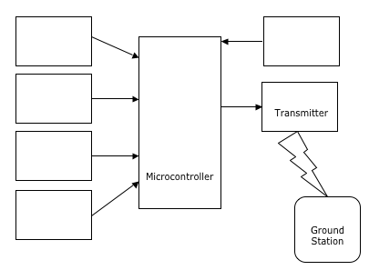
Figura 2.1. Ejemplo de diagrama de bloques
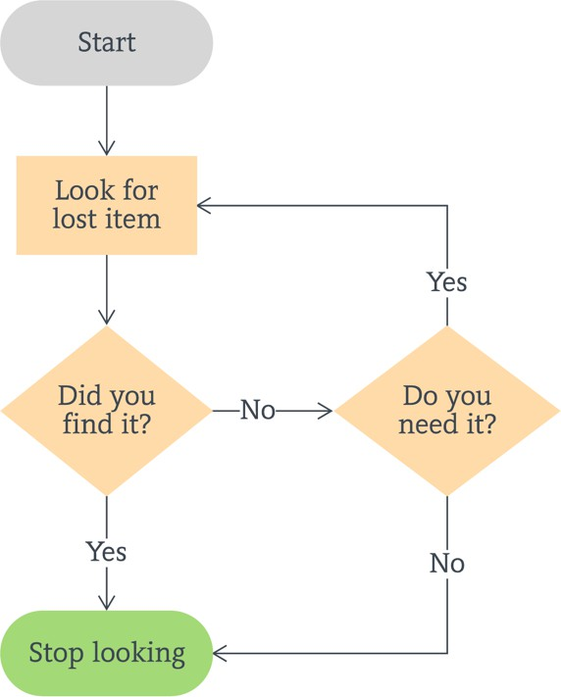

Figura 2.2. Ejemplo de diagrama de flujo

Diseño del paracaídas
En este apartado, debe aparecer una descripción del paracaídas que vais a utilizar y sus características, incluyendo una foto del prototipo y una explicación de por qué habéis escogido ese tipo de paracaídas y forma de construcción y posible sistema de enganche. Si aún no lo tenéis decidido o estáis barajando varias posibilidades, podéis describir cuáles son vuestras opciones y cómo diseñaríais cada uno. Añadir resultados y cambios en el diseño si habéis realizado pruebas con algún paracaídas.

Análisis de datos
Mostrar cómo mínimo una gráfica que muestre los datos obtenidos durante una de las pruebas. Puede ser temperatura frente al tiempo, presión atmosférica o altitud frente al tiempo. Realizar una breve descripción de los datos obtenidos y si son fiables (por ejemplo, si la temperatura se correspondía con la temperatura de la habitación dónde se realizaron las pruebas).
Aviso: las gráficas deben tener un título, títulos de eje y leyenda.
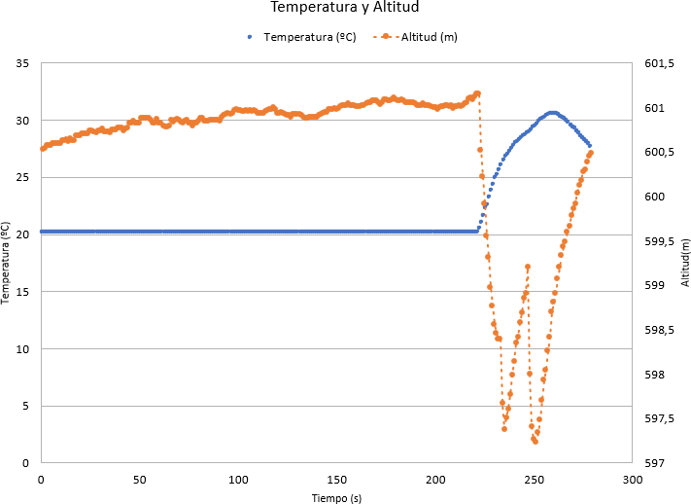

Figura 2.3. Ejemplo gráfico de análisis de datos

Diseño de la carcasa
Descripción del posible diseño para carcasa, justificando su elección. Incluir alguna imagen del prototipo o primer diseño realizado.

Misión Secundaria
En este apartado debéis realizar una breve explicación del objetivo de vuestra misión secundaria nombrar qué elementos son claves para la misión y para conseguir los objetivos (por ejemplo, sensores, cámaras, materiales a ensayar, etc.). Para definir el valor científico de vuestro proyecto, es importante nombrar:
- Contexto científico, que motive la investigación y justifique los datos que se recogerán. Una primera hipótesis o descripción científica de la misión a llevar a cabo. ¿Para qué habéis construido el CanSat? ¿Cuál es su misión espacial?
- Con la hipótesis planteada, qué datos recogerá el CanSat. Los datos que el CanSat recogerá antes / durante / después de un lanzamiento.

- Si ya contáis con una misión secundaria muy definida, podéis incluir subapartados para describir todo el trabajo que ya habéis realizado para la misión secundaria.

Planificación
Cronograma o diagrama que incluya las fases de diseño, prototipado, construcción, pruebas y todas las fechas y plazos clave (horas a la semana dedicadas, etc) para llevar a cabo el proyecto.
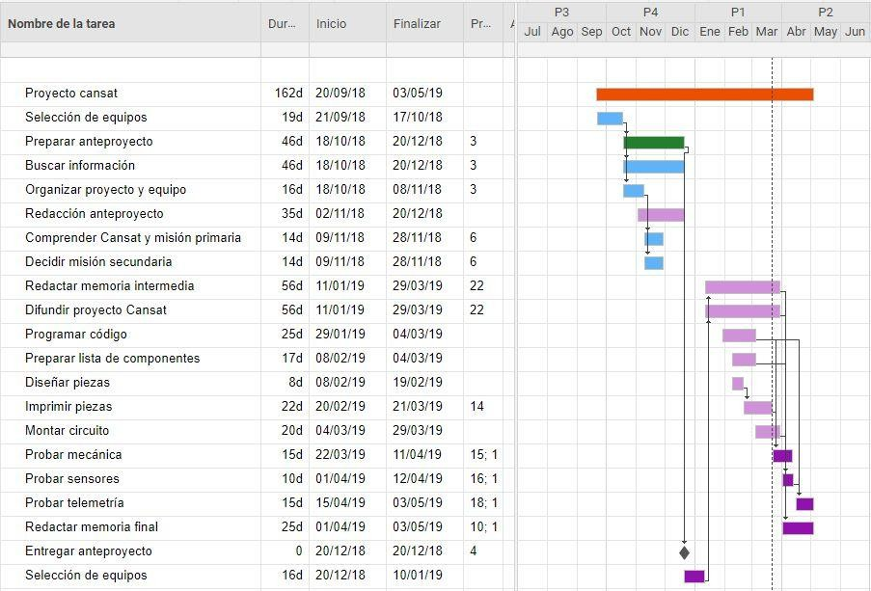

Presupuesto
Imagen 4: Ejemplo diagrama de Gantt

Lista del coste estimado de cada elemento del CanSat (independientemente de que estén patrocinados o no). Asegúrate de que el presupuesto total de tu CanSat no supere los 500,00 €.

Plan de difusión y patrocinio
Organizaciones, departamentos o empresas que brindan patrocinio o apoyo al equipo. Por ejemplo, los profesores de una universidad o instituto, las empresas locales, laboratorios de investigación cercanas, instalaciones cuyo acceso es posible, etc.
Describe el enfoque para publicitar y comunicar el proyecto. Describir todas las actividades que el equipo ha realizado o realizará para financiar y/o publicitar su proyecto. Incluir una lista o tabla resumida de todas las acciones de divulgación realizadas y los enlaces (es muy importante que estos enlaces estén correctamente).
- La URL de sitio web / blog / plataforma de redes sociales
- Cualquier acción de divulgación realizada, por ejemplo, publicación de comunicados de prensa, radio, entrevistas, contacto con periodistas, diseño de un logotipo o folleto informativo. Siempre deben hacer una referencia clara a la ESA, Esero y al Parque de las Ciencias. Ej: El equipo XXXXX está participando en el desafío CanSat, propuesto por la Agencia Espacial Europea a través de la oficina de recursos educativos, Esero Spain, coordinada por el museo interactivo Parque de las Ciencias de Andalucía.

- Presentación del proyecto a diferentes públicos: por ejemplo, a otra clase del centro escolar, en un evento local, en youtube, redes, etc.
- Exposiciones del proyecto, por ejemplo, en una feria o en un día de puertas abiertas en la escuela.
Si es posible, se pueden incluir imágenes de lo anterior y algunos números de referencia (por ejemplo, presentación del proyecto ante 30 estudiantes de otros cursos).

Bibliografía/Referencias/Recursos utilizados
Incluir el listado de recursos utilizados
AVISOS Y RECOMENDACIONES
- Aparte del contenido, se tiene en cuenta el formato del documento y la capacidad de síntesis. No porque el informe sea muy extenso, significa que está mejor.
- Cuidar aspectos como: la claridad del índice, justificar el texto, encabezados y pie de página (logotipos del centro, del propio equipo, de los patrocinadores, etc), números de página, etc.
- Herramientas gratuitas:
  - Diagramas de bloques y flujo: Lucidchart, GitMind, Dibujos de Google, Draw.io,
Creately
  - Circuitos: Tinkercad Circuits, Fritzing
  - Diseño 3D: Tinkercad designs, Sketchup, FreeCAD. Software para laminar modelos en 3D (impresiones): Repetier-Host, Cura, Simplify3D
CONTACTO
Todas las preguntas y muestras de interés deberán enviarse a:
Dirección electrónica: CanSatSpain@esero.es
Más información en: https://esero.es/cansat/ www.esa.int/Education/CanSat

